**Отчет по выполнению индивидуального задания 1**

**Задача**

Сравнить скорость решения СЛАУ методом Гаусса при использовании последовательного и параллельного решения, реализованного с помощью технологии распараллеливания Open MP.

**Результаты**

Разработана программа (…\x64\Release\QtSlau.exe), проводящая эксперимент. При запуске программы в консоли вводятся входные данные: начальная размерность тестируемых матриц, конечная размерность матриц и шаг, с которым будет увеличиваться размерность. После запуска и проведения вычислений в консоль будут выведены результаты вычислений в виде таблицы (см. Рис 1). После вывода в консоль данные визуализируются с помощью двух графиков (см. Рис 2).

**Используемые средства**

Компьютер с характеристиками: процессор Intel Core i3-3217U ( 2 физических, 4 логических ядра с частотой до 1.8 ГГц ). Программные средства: компилятор С++ для фреймворка Qt MSVC_2017.

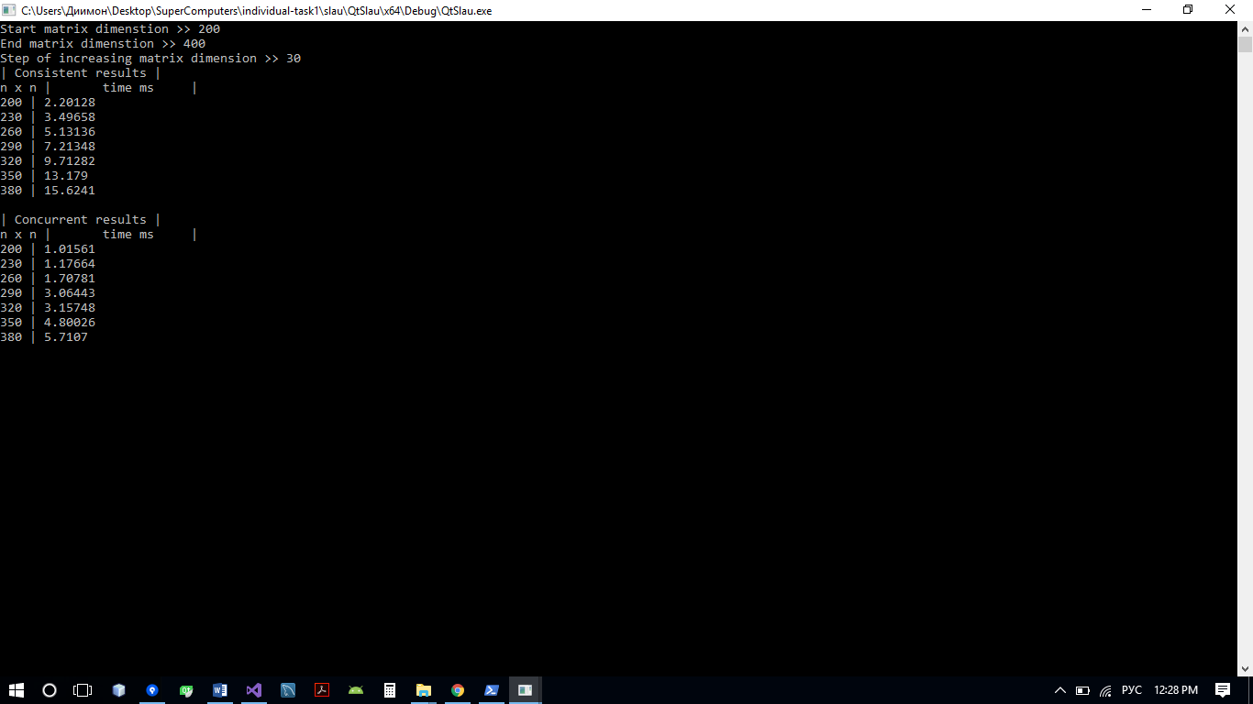

Рис. 1 – Ввод и вывод данных программы в консоли

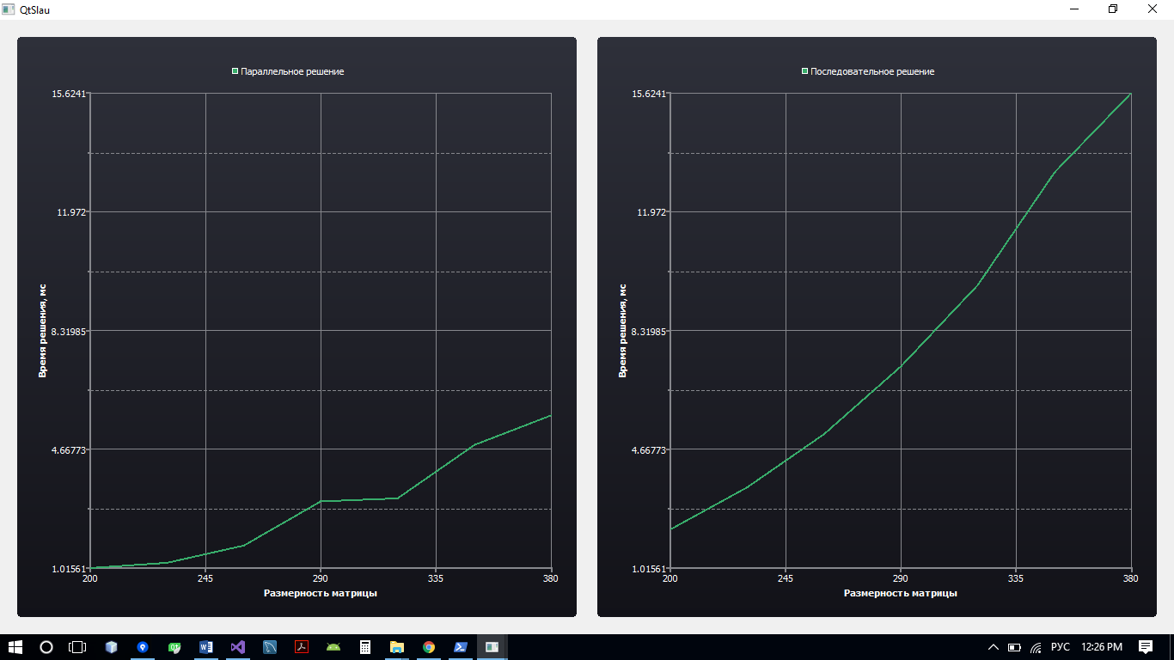

Рис. 2 – Визуализация времени вычисления